**新桥街道中心幼儿园小四班幼儿活动状况记录表**

2025.01.02

观察对象：小四班全体幼儿

观察者：王婷、高睿

观察目标：了解目标幼儿入园初期的适应能力

|  |  |  |  |  |  |
| --- | --- | --- | --- | --- | --- |
| 学号 | 姓名 | 情绪 | 午餐情况 | 午睡情况 | 备注 |
| 1 | 祝嘉沁 | ○ | ○ | ○ |  |
| 2 | 刘语辰 | ○ | △ | ○ |  |
| 3 | 刘若熙 | — | — | — |  |
| 4 | 吴锦奕 | ○ | ○ | ○ |  |
| 5 | 谌昱昕 | ○ | ○ | ○ |  |
| 6 | 汤语桐 | ○ | ○ | ○ |  |
| 7 | 薛宇程 | — | — | — |  |
| 8 | 翁鸿泽 | ○ | ○ | ○ |  |
| 9 | 顾奕凯 | — | — | — |  |
| 10 | 刘瑞麟 | ○ | ○ | ○ |  |
| 11 | 代霄 | — | — | — |  |
| 12 | 冯育泽 | ○ | ○ | ○ |  |
| 13 | 吴沐萱 | — | — | — |  |
| 14 | 孙堇禾 | — | — | — |  |
| 15 | 陆博渊 | ○ | ○ | ○ |  |
| 16 | 宋陈凯 | ○ | ○ | ○ |  |
| 17 | 韩雨彤 | ○ | ○ | ○ |  |
| 18 | 黄宇骞 | ○ | ○ | ○ |  |
| 19 | 高蝶珺 | ○ | ○ | ○ |  |
| 20 | 吴沐泽 | — | — | — |  |
| 21 | 万弘一 | ○ | △ | ○ |  |
| 22 | 张艺彤 | ○ | ○ | ○ |  |
| 23 | 李泓硕 | ○ | ○ | △ |  |
| 24 | 张心瑶 | — | — | — |  |

观察内容：观察目标幼儿来园、午餐、午睡的情况

情绪：稳定○、不稳定△

午餐：吃完○、没吃完△

午睡：入睡○、未入睡△

**评价与分析：**

今日我们小四班来园16人，6位小朋友病假，2位小朋友事假。通过我们老师的观察记录，大部分小朋友能高高兴兴进入班级，主动和老师打招呼，选择自己喜欢的游戏并自主进餐。今天午餐时大部分小朋友都吃完了自己的饭菜，个别小朋友有些挑食，没有吃完。今天宝贝们睡得都很好。

**区域游戏**

今天区域游戏时间，孩子们根据自己的想法选择了自己喜欢的游戏，并能按照游戏规则进行尝试探索。

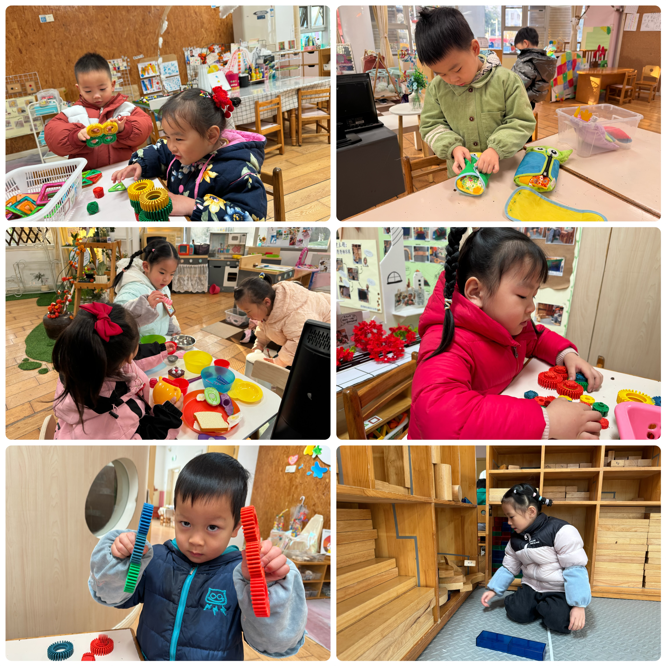有的宝贝在娃娃家烧饭吃饭、给宝宝穿衣服；有的宝贝在益智区玩农场游戏、挂衣服游戏，有的宝贝在建构区玩齿轮游戏、磁力片游戏，有的宝贝在科探区玩平衡月亮船，有的宝贝在创意坊玩超轻黏土的游戏……今天孩子们在游戏结束后在老师的提醒下整理自己的游戏盒，真不错！

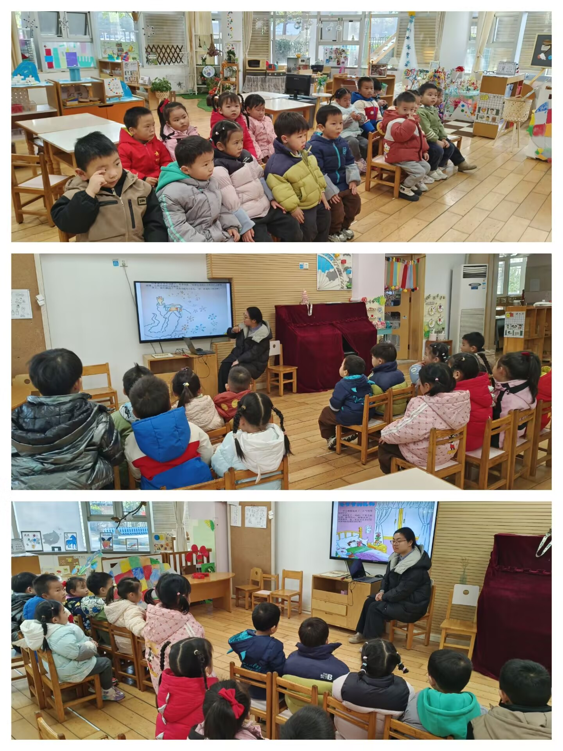**集体活动及生活活动情况：**

**语言：冬爷爷的礼物**

《冬爷爷的礼物》是一则充满童趣的故事，故事运用了拟人手法给冬天和雪花都赋予生命。本次活动通过讲述丽丽生病，冬爷爷来送小雪花给丽丽作为礼物的故事，使幼儿明白冬天会下雪，并初步感受到人和大自然之间相互关爱的情感。故事中丽丽的生病能引起幼儿的同情，冬爷爷的关爱之心更能激发幼儿对冬天的喜爱。万弘一、陆博渊、宋陈凯、刘瑞麟、黄宇骞、吴锦奕、翁鸿泽能积极参与活动，理解故事内容，知道冬天会下雪，并能大胆地表达自己的想法。祝嘉沁、韩雨彤、高蝶珺、谌昱昕、汤语桐、刘语辰、冯育泽、张艺彤、李泓硕在活动中喜欢倾听故事，初步感受人和大自然相互关爱的情感。

**生活活动情况：**

1.午餐情况：

今天的午饭吃的是高粱米饭、清蒸鸦片鱼、西葫芦炒肉丝、生菜平菇汤，水果是车厘子、甜橙。大部分小朋友们能叠好湿巾，安静进餐。刘语辰、万弘一小朋友有些挑食，不怎么喜欢吃鱼。饭后大部分小朋友们能在老师的提醒下做好饭后洗手、漱口、擦嘴巴。

2.午睡情况：

午睡时，孩子们都能在老师的提醒下整理好鞋子、叠好裤子，然后盖好被子进行午睡。今天宝宝们睡得都很好~

**家园合作：**

动态上的照片，仅作为老师观察时的随拍，并不是所有孩子的照片都会呈现。